

**İSTANBUL TİCARET ODASI**

**MWC DOHA 2025**

**25-26 KASIM 2025**

**DOHA, KATAR**

**İSTANBUL TİCARET ODASI ORGANİZASYONU**

**FUAR KONSEPT, PROJE, PROJE GERÇEKLEŞTİRME STANT VE İNŞAAT**

**İHALE ŞARTNAMESİ**

**İçindekiler**

BİRİNCİ KISIM 3

1. TARAFLARIN İSİMLERİ VE TEBLİGAT ADRESLERİ 3

2. İHALENİN KONUSU 3

3. TEKLİFİN SUNULACAĞI YER, SON TEKLİF VERME YERİ VE SAATİ 4

4. İHALEYE KATILABİLMEK İÇİN GEREKEN BELGELER VE YETERLİLİK KRİTERİ 4

5. TEKLİFİN HAZIRLANMASI VE SUNULMASINA İLİŞKİN HUSUSLAR 5

6. TEKLİF MEKTUBUNUN ŞEKLİ VE İÇERİĞİ 6

7. TEKLİFİN GEÇERLİLİK SÜRESİ 6

8. TEKLİFE DAHİL OLAN MASRAFLAR 6

9. TEKLİFİN ALINMASI VE AÇILMASI 6

10. TEKLİFİN REDDEDİLMESİ VE İHALENİN İPTAL EDİLMESİNDE İDARENİN SERBESTLİĞİ 6

11. İHALENİN KARARA BAĞLANMASI 7

12. KESİN TEMİNAT ve KESİN TEMİNAT OLARAK KABUL EDİLECEK DEĞER 7

13. SÖZLEŞMEYE DAVET ve İHALENİN SÖZLEŞMEYE BAĞLANMASI 7

14. FESİH VE DEVİR 8

15. SÖZLEŞME SÜRESİ 9

16. İSTEKLİNİN SORUMLULUĞU 9

17. CEZAİ ŞART 9

18. MEVZUATA UYGUNLUK 10

19. GİZLİLİK 10

20. ANLAŞMAZLIKLARIN ÇÖZÜMÜ 10

21. FİYATLANDIRMA 11

22. ÖDEME 11

TEKNİK ŞARTLAR 12

# BİRİNCİ KISIM

## TARAFLARIN İSİMLERİ VE TEBLİGAT ADRESLERİ

* 1. İş sahibi;
     1. İstanbul Ticaret Odası

Adres : Reşadiye Cad. 34112 Eminönü-Fatih/İSTANBUL

Telefon: 0212 455 63 81/ 0530 167 75 38

Faks : 0212 520 16 56

* 1. KISALTMALAR:
     1. İstanbul Ticaret Odası “İTO” olarak Anılacaktır.
     2. İhaleye Teklif veren Firmalar “İSTEKLİ” olarak anılacaktır.
     3. İhaleyi Alan ve Projeyi üstlenecek firma “YÜKLENİCİ” olarak anılacaktır.
  2. İstekliler ihaleye ilişkin evrakları aşağıda iletişim bilgileri sunulan İTO İdari İşler ve Satınalma Müdürlüğü görevli personeli ile irtibat kurmak suretiyle temin edebilirler.
     1. Görevli Personeller:
        1. İdari İşler ve Satın Alma Müdürlüğü

**Görevli :** Şaban Eyüpoğlu

**Telefon :** 212-455 63 81 / 0530 167 75 38

**E-posta :** [saban.eyupoglu@ito.org.tr](mailto:saban.eyupoglu@ito.org.tr)

* + - 1. **Teknik Bilgi**

**Görevliler:**

|  |  |  |
| --- | --- | --- |
| Akif Gönülcü | : | 0 212 455 61 19 / 0 530 931 31 08  [akif.gonulcu@ito.org.tr](mailto:akif.gonulcu@ito.org.tr) |
| Esra Avcıoğlu | : | 0 212 455 61 10 / 0 530 386 92 66  [esra.avcioglu@ito.org.tr](mailto:esra.avcioglu@ito.org.tr) |

## İHALENİN KONUSU

* 1. İstanbul Ticaret Odası’nın, 25-26 Kasım 2025 tarihleri arasında Katar’ın Doha şehrinde düzenlenecek MWC Doha 2025 Türkiye Milli İştirak Organizasyonu’nda, İTO standı ve İTO Standındaki Katılımcı firmalara tahsis edilen alanların şartnamede belirtilen özellikte konsept, proje, stant ve inşaat organizasyonunun gerçekleştirilmesi hizmetidir.

## TEKLİFİN SUNULACAĞI YER, SON TEKLİF VERME YERİ VE SAATİ

* 1. Teklifin sunulacağı yer: Teklif İTO İdari İşler ve Satın Alma Müdürlüğü Evrak Takip Birimine elden teslim edilecektir.

**İhaleye Son Teklif Verme Tarihi :** 18 Ağustos 2025

**İhaleye Son Teklif Verme Saati :** 17:00

## İHALEYE KATILABİLMEK İÇİN GEREKEN BELGELER VE YETERLİLİK KRİTERİ

* 1. İsteklilerin ihaleye katılabilmeleri için aşağıdaki **Genel Belgeleri** teklifle beraber sunmaları gerekir:
     1. İsteklinin Limited veya Anonim Şirket olması,
     2. Mevzuatı gereği kayıtlı olduğu Ticaret ve/veya Sanayi Odası veya Meslek Odası faaliyet belgesi,
     3. Teklif vermeye yetkili olduğunu gösteren imza beyannamesi ve noter tasdikli

imza sirküleri,

* + 1. Vekâleten ihaleye katılma halinde, istekli adına katılan kişinin ihaleye katılmaya ilişkin noter tasdikli vekâletnamesi ile noter tasdikli imza beyannamesi,
    2. İsteklinin tebligat için kullanılacak adres beyanı,
    3. İsteklinin ihale dışı bırakılmasına neden olacak 4734 sayılı Kanunun 10. maddesi 4. fıkrasının (a), (b), (c), (d), (e), (f), (g) ve (i) bentlerinde sayılan durumlarda olunmadığına ilişkin yazılı taahhütname,
    4. İsteklinin Vergi ve SGK’ya borcu olmadığını gösterir belge.
  1. TEKNİK YETERLİLİK ZARFI

Mesleki teknik yeterliliğe ilişkin aranacak şartlar, belgeler ve bu belgelerin taşıması gereken kriterler:

* + 1. İsteklinin mesleki faaliyetini sürdürdüğünü ve teklif vermeye yetkili olduğunu gösteren belgeler.
    2. İstekli, ISO 27001, ISO 9001 veya ISO 14001 kalite belgelerinden en az birini sunmalıdır.
    3. Minimum 2 yıldır sektörde faaliyet gösterdiğine dair belge sunulmalıdır.
    4. İsteklinin tebligat için kullanılacak adres beyanı sunulmalıdır.
    5. Faaliyet Belgesi (güncel tarihli ve sermaye bilgisini içerir olmalıdır.)
    6. İhale kapsamında yurtdışında en az beş yüz (500) metrekare ahşap stant inşaatının başarıyla tamamlandığını gösterir İş Bitirme Belgesi sunulmalıdır.
    7. Sunulacak iş bitirme belgesinde tek bir iş için 500 m2 milli stant inşaatının gerçekleştirildiği, standın başarı ile zamanında teslim edildiği ibaresi yer almalıdır. Bir yıl içerisinde farklı işlere ait toplam 500 m2’yi kapsayan iş bitirme belgeleri dikkate alınmaz. Bireysel stantlara ilişkin iş bitirme belgeleri dikkate alınmaz.
    8. İş bitirme belgesi verilememesi durumunda tamamlanan ahşap stant inşaatına ilişkin fatura beyan edilmeli ve faturada toplam inşaa edilen alan belirtilmelidir. Faturanın ekine organizatöre ait irtibat bilgileri eklenecektir. (Minimum 2 kişinin bilgisi yer almalıdır.)
    9. İsteklinin Limited veya Anonim Şirket olması gerekmektedir.
    10. İsteklinin minimum 1.500.000 TL sermayeye sahip olması gerekmektedir.
    11. İstekli, Vergi Dairesi’nden “Borcu Yoktur” yazısı ibraz etmelidir.
    12. İsteklinin mutlaka kendi bünyesinde beş (5) ve üzeri çalışanı olmalıdır.
    13. SGK’ların ödendiğine dair borcu yoktur yazısı sunulmalıdır.

## TEKLİFİN HAZIRLANMASI VE SUNULMASINA İLİŞKİN HUSUSLAR

* 1. Teklif verilirken firma tarafından üç (3) zarf hazırlanacaktır. Bu zarflarda aşağıda yer alan doküman/proje/teklif vb. belgeler yer alacaktır.
     1. **Birinci zarf:** İlk zarfta, ekte sunulan projenin model çizimleri yer alacaktır. Model çizim II. Kısım’da yer alan Teknik Şartnamedeki hususları içerecektir. İlgili çizim A4 ebadında dökülecek ve konulacaktır. Zarfın üzerine ve model çizimlerin altına ticaret unvanı yazılacaktır. Zarfın yapıştırılan yeri istekli tarafından imzalanarak, mühürlenecek veya kaşelenecektir. Ek1-A tamamlanarak zarfın üzerine eklenecektir.
     2. **İkinci zarf:** I. Kısmın 4.1’de yer alan Genel Belgeleri ve 4.2’de yer alan Mesleki yeterlilik belgelerini içerecektir. Zarfın üzerine istekli ticaret unvanı, tebligata esas açık adresi, teklifin hangi işe ait olduğu, İTO’nun açık adresi ve Genel ve Teknik Yeterlilik Belgeleri olarak yazılacaktır. Zarfın yapıştırılan yeri istekli tarafından imzalanarak, mühürlenecek veya kaşelenecektir. (EK 1-B)
     3. **Üçüncü zarf:** Bu zarfın içine ise firmanın söz konusu işin kapsamında vereceği fiyat teklifi yer alacaktır. (EK1-C) Teklifte hangi iş için teklif verileceği hususu detaylı olarak izah edilecek, yoruma açık bir husus bırakılmayacaktır. Teklif metrekare dikkate alınarak sunulacaktır. Zarfın yapıştırılan yeri istekli tarafından imzalanarak, mühürlenecek veya kaşelenecektir. Ek1-B zarfın üzerine eklenecektir.
  2. Yukarıda bahsi geçen üç (3) zarf toplanarak dördüncü bir zarfa (4.) konulacak ve 4. zarf üzerine aşağıdaki yazı örneğine uygun olarak bir dilekçe eklenecektir.

Ek1-A ve B maddelerinde belirtilen üst yazı örneklerine uygun olarak hazırlanacaktır.

**“İSTANBUL TİCARET ODASI BAŞKANLIĞI’NA (Hitaben yazılacaktır.)**

“MWC DOHA 2025 FUARI TÜRKİYE MİLLİ İŞTİRAK ORGANİZASYONUNDA İTO STANDI VE İTO STANDINDA KATILIMCI FİRMALARA TAHSİS EDİLEN ALANLARIN PROJE, PROJE GERÇEKLEŞTİRME VE STANT İNŞAATI İHALESİ teklifimizdir.”

## TEKLİF MEKTUBUNUN ŞEKLİ VE İÇERİĞİ

* 1. Teklif mektupları (EK1–A) usulüne uygun şekilde yazılı ve imzalı olarak sunulur.
  2. Teklif Mektubunda;
     1. İhale Şartnamesinin tamamen okunup, her bir maddesinin kabul edildiğinin belirtilmesi,
     2. Üzerinde kazıntı, silinti, düzeltme bulunmaması,
     3. Teklif mektubunun ticaret unvanı yazılmak suretiyle yetkili kişilerce imzalanmış olması zorunludur.
     4. İTO’nun istediği tüm bilgi ve belgeler teklif içeriğinde bulunmalıdır.
     5. Tüm zarflar kendi içinde ayrıştırılarak değerlendirmeye alınacak, tüm teknik gereklilik aşamalarından geçen zarfı ibraz eden İstekli/İsteklilerin teklif zarfları son olarak değerlendirmeye alınacaktır.

## TEKLİFİN GEÇERLİLİK SÜRESİ

* 1. Teklifin geçerlilik süresi, ihale tarihinden itibaren en az 60 (altmış) takvim günüdür.

## TEKLİFE DAHİL OLAN MASRAFLAR

* 1. Sözleşmenin uygulanması sırasında ilgili mevzuat gereğince yapılacak ulaşım, sigorta, vergi, damga vergisi, resim ve harç vesair giderleri İstekliye aittir.

## TEKLİFİN ALINMASI VE AÇILMASI

* 1. İTO’ya verilen teklif zarflarının açılması, açılma tarih ve zamanı, değerlendirilmesi tamamen İTO Yönetimine aittir. Olumlu sonuç İdarece bildirilecektir.
  2. Teklif önce birinci zarf olmak üzere, ikinci zarf ve üçüncü zarf sırasıyla açılacaktır. İlk zarfta İTO’nun talep ettiği proje dışında farklı proje sunan firmanın teklifi elenecek ve diğer zarfa bakılmayacaktır. Birinci zarfta doğru projeyi ileten firmanın ikinci zarfı olan genel ve teknik yeterlilik belgelerinin yer aldığı ikinci zarfa bakılacaktır. Bu zarfta da eksik belge sunan firma elenecek, diğer zarfa bakılmayacaktır. Birinci ve ikinci zarfta tam hazırlayan firmanın nihai olarak teklif zarfı olan üçüncü zarfı açılarak, fiyat değerlendirmeleri yapılacaktır.

## TEKLİFİN REDDEDİLMESİ VE İHALENİN İPTAL EDİLMESİNDE İDARENİN SERBESTLİĞİ

* 1. İTO, gerekli gördüğü veya ihale dokümanında yer alan belgelerde ihalenin yapılmasına engel olan ve düzeltilmesi mümkün bulunmayan hususların olduğunu tespit etmesi durumunda, ihaleyi iptal edilebilecektir.
  2. İTO’nun mal ve hizmet alımlarında, İTO Meclisi ve Meslek Komite Üyelerinden ve/veya 1. Derece akrabalarından; şirket sahibi, ortağı, yönetim kurulu seviyesinde bulunduğu firmalardan teklif alınmayacak ve dolayısıyla tedarikçi firma olarak tespit edilemeyecektir.
  3. İTO, verilmiş olan bütün teklifi sebep göstermeksizin reddederek ihaleyi iptal etmekte serbesttir. İTO bütün teklifin reddedilmesi nedeniyle herhangi bir yükümlülük altına girmez.

## İHALENİN KARARA BAĞLANMASI

* 1. İhale kararı İTO Yönetim Kurulu tarafından verilir. İhalede, ekonomik açıdan en avantajlı fiyat teklifi yanında puanlama (referans ve diğer hizmetlerle aynı iş kolunda tebliğ ettiği iş bitirmeler vs. göz önüne alınarak), performans ve yeterlilik kriterleri de esas alınacaktır. İTO 4734 sayılı Kamu İhale Kanununa tabi olmadığından, ihaleyi dilediği firmaya vermekte serbesttir. İhale konusu sistemlere ilişkin Teknik Şartnamede belirtilen özelliklere uygun olmayan teklif değerlendirmeye alınmayacaktır.

## KESİN TEMİNAT ve KESİN TEMİNAT OLARAK KABUL EDİLECEK DEĞER

* 1. İstekli tarafından, sözleşme konusu işle ilgili olarak sözleşmenin imzalandığı tarihte sözleşme bedelinin %25 oranında süresiz ve kati banka teminat mektubu Oda’ya teslim edecektir.
  2. Sözleşme koşullarına göre süresinde ve eksiksiz olarak taahhüdünü yerine getirdiği anlaşılan İstekliye teminat bilahare iade edilir.
  3. İstekli, sözleşme imzalandıktan sonra taahhüdünden vazgeçerse veya sözleşme hükümlerine riayet etmezse İstanbul Ticaret Odası tarafından usulüne göre ikaz ve ihtar edilir, buna rağmen taahhüdünü yerine getiremezse alınan teminat İstanbul Ticaret Odası adına gelir kaydedilir. Bu durumda İstanbul Ticaret Odası işi başka firmaya yaptırabilir.
  4. Teminat olarak kabul edilecek değer aşağıda sayılmıştır:

Kati, süresiz ve gayrikabili rücu (dönülemez) banka teminat mektupları.

* 1. Her ne suretle olursa olsun, İTO tarafından alınan teminatlar haciz edilemez ve üzerine ihtiyati tedbir konulamaz.

## SÖZLEŞMEYE DAVET ve İHALENİN SÖZLEŞMEYE BAĞLANMASI

* 1. İsteklinin, ihale sonucunu izleyen yedi (7) gün içinde kesin teminatı vererek sözleşmeyi imzalaması şarttır. İstekli söz konusu yedi (7) gün içinde İTO ile sözleşme imzalamaz ise, İTO istediği firma ile sözleşme yapmak hakkına haizdir.
  2. İTO tarafından ihale dokümanında yer alan şartlara uygun olarak hazırlanan sözleşme, İTO Yönetimi ve İstekli tarafından imzalanarak yürürlüğe konacaktır. Sözleşme ile İdari ve Teknik Şartnameler ihale dokümanlarının ayrılmaz birer parçasıdır.
  3. İTO sözleşmeye madde ekleme ve çıkarma hakkını saklı tutar.
  4. Sözleşmenin yapılmasına ait vergi, damga vergisi, resim ve harç giderleri ile diğer sözleşme giderleri İstekliye aittir.

## FESİH VE DEVİR

* 1. İsteklinin,
     1. Sözleşmeden doğan yükümlülüklerini yerine getirmemesi veya bu sözleşme hükümlerinden birini ihlal etmesi halinde;
     2. Aleyhine iflas takibi başlatılması, fesh olması, tasfiyesi için karar alınması, konkordato için müracaat etmesi, hakkında geçici ya da kesin mühlet verilmesi veya konkordatosunun tasdik edilmesi ve/veya malvarlığının tamamı veya bir kısmı için kayyım, konkordato komiseri veya heyeti, iflas memuru tayin edilmesi veya malvarlığının kısmen veya tamamen haczedilmesi, devlet tarafından el konulması veya borçlarını ödemekte acze düşmesi halinde; İTO, hiçbir süreye gerek kalmaksızın sözleşmeyi feshedebilir ve bu halde firma, İTO’nun sözleşmenin feshedilmesi sebebi ile uğrayacağı tüm menfi ve/veya müspet, dolaylı ya da doğrudan tüm zararlarından sorumlu olacağını kabul, beyan ve taahhüt eder.
     3. Zararın daha fazla olduğu hallerde, zarar miktarı İstekli’den ayrıca talep edilir. İTO’nun şartnameye ve sonrasında imzalanacak olan sözleşmeye aykırılık halinde şartname/sözleşme konusu işi 3. Kişilere yaptırarak buradan doğan ücreti İstekli’den talep etme hakkı saklıdır. İstekli, şartname/sözleşme hükümlerin ihlali nedeniyle açılabilecek davalarda yasal muhatabın yalnızca kendisi olduğunu ve ortaya çıkabilecek bütün sorumluluk ve cezalardan, her türlü tazminat, vekalet ücreti ve masraf alacağından dolayı İTO’nun zararını karşılamayı kabul, beyan ve taahhüt eder.
  2. Sözleşme konusu işin süreli bir iş olması nedeniyle mücbir sebep hallerinde de İTO’nun süre tayin etmeksizin feshetme hakkı bulunmaktadır. Bu halde, İTO’nun o ana kadar ödemiş olduğu tutar İTO’ya iade edilir.
  3. Tüm bu hallerde, cezai şart ve teminata ilişkin hükümler saklıdır.

Her koşulda hiçbir sebep göstermeksizin İTO’nun sözleşmeyi fesih hakkı saklıdır.

Şartnamenin/sözleşmenin herhangi bir nedenle feshi yahut geçersizliği halinde taraflar cezai şarta ilişkin şartnamedeki/sözleşmedeki maddelerin geçerliliğini koruyacağını kabul ve beyan ederler.

* 1. İstekli, işbu sözleşmeyi ve işbu sözleşmeden kaynaklanan yükümlülüklerini İTO’nun yazılı izni olmaksızın hiçbir şekilde üçüncü kişilere devretmeyeceğini kabul ve beyan eder.

## SÖZLEŞME SÜRESİ

Sözleşmenin süresi, sözleşme imzalandığı tarih itibariyle başlar ve karşılık mutabakatla varılan iş bitim süresine kadar devam eder.

## İSTEKLİNİN SORUMLULUĞU

* 1. İstekli, ihale konusu işin her aşamasında iş sağlığı ve iş güvenliği hükümlerine uymak zorundadır. İstekli, çalıştırdığı ekibe yönelik her türlü kaza ve hasardan tek başına sorumludur.
  2. İstekli sözleşmeye ve İTO’nun talimatlarına aykırı fiil ve eylemlerinden, İTO’ya ve üçüncü kişilere karşı edimin ifası ile ilgili zararlardan tek başına sorumludur.
  3. İstekli, çalıştırdığı ekibin uğrayacağı her türlü salgın hastalıktan kaynaklı maddi manevi zarar, kazadan, kaza neticesinde doğabilecek maddi, manevi her türlü zarardan doğrudan doğruya sorumlu olup, personelinin 3. Şahıslara yönelik vermiş olduğu her türlü zarardan da münferiden sorumludur.
  4. İstekli, fuarın gerçekleşeceği ülkedeki tüm ilgili yasal mevzuata uygun hareket etmekle yükümlüdür. Bu kurallara ve yasal mevzuata aykırı hareket etmekten doğan zarar ve ziyandan İstekli tek başına sorumlu olacaktır.
  5. İstekli, sözleşme döneminde işten çıkarılan personelinin açtığı ve/veya açacağı davalarda yasal muhatabın yalnızca kendisi olduğunu ve bu davalardan kaynaklanan her türlü tazminat vekâlet ücreti ve masraf alacağının kendisi tarafından karşılanacağını, bu hususta tek yükümlünün kendisi olduğunu kabul, beyan ve taahhüt eder.
  6. Sözleşme, İTO’nun yazılı izni olmadan İstekli tarafından başka bir firmaya devredilemez.
  7. Vergi, damga vergisi, resim ve harç giderleri ile diğer sözleşme giderleri İstekliye aittir.

## CEZAİ ŞART

* 1. İTO, İstekliye işin tesliminde ve/veya yapımında gecikilen ve/veya gereği gibi ifa edilmeyen her gün için sözleşme bedelinin % 10 oranında gecikme cezası uygulayacaktır.
  2. Şayet zarar daha fazla ise ayrıca İstekliden talep olunur. İTO’nun cezai şart talep etmesi ifayı talep etmesini engellemez.
  3. İTO, cezai şartı bakiye alacağından veya teminattan tahsil edebilir. Yeterli olmaması halinde İTO’nun fazlaya ilişkin hakkı saklıdır.
  4. Gecikme dahil her türlü sözleşmeye aykırılık halinde, İsteklinin herhangi bir kusuru bulunmasa dahi cezai şart hükmü geçerli olacaktır.
  5. Her ne şekilde olursa olsun, ihtilaf halinde İstekli hapis hakkı kullanmayacağını taahhüt eder.

İstekli, cezai şart oranının fahiş olmadığını ve bu durumdan dolayı İTO’dan hiçbir talepte bulunmamayı kabul, beyan ve taahhüt eder.

## MEVZUATA UYGUNLUK

* 1. İlgili bütün bildirimlerin ve bütün ödemelerin yapılması da dahil olmak üzere İstekli;
     1. İşlerin yürütülmesine, tamamlanmasına ve işlerde olabilecek kusurların düzeltilmesine ilişkin olarak bütün kanun, KHK, tüzük, yönetmelik, kararname, tebliğ ve diğer ilgili mevzuata uyacağını kabul, beyan ve taahhüt eder.
     2. Malları veya hakları, işler dolayısıyla herhangi bir şekilde etkilenen veya etkilenebilecek olan kamu kurum ve kuruluşlarının düzenlemelerine uyacak ve bu hükümlerin ihlali nedeniyle ortaya çıkabilecek bütün sorumluluk ve cezalardan dolayı İTO’nun zararını karşılamayı kabul, beyan ve taahhüt eder.
     3. Taahhütleri çerçevesinde kusurlu veya standartlara uygun olmayan malzeme seçilmesi, verilmesi veya kullanılması, tasarım hatası, uygulama yanlışlığı, denetim eksikliği, taahhüdün sözleşme ve şartname hükümlerine uygun olarak yerine getirilmemesi ve benzeri nedenlerle ortaya çıkan zarar ve ziyandan doğrudan sorumludur.

## GİZLİLİK VE KİŞİSEL VERİLERİN KORUNMASI

* 1. İstekli işbu Şartnamenin/Sözleşmenin ifası sırasında edinmiş olduğu her türlü bilginin 6698 Sayılı Kişisel Verilerin Korunması Hakkında Kanun ve ilgili sair mevzuat uyarınca kişisel veri teşkil etmesi halinde bu bilgiler ile ilgili olarak tüm mevzuat hükümlerine uygun olarak hareket ettiğini ve edeceğini kabul, beyan ve taahhüt eder.

İstekli, işle ilgili olarak elde ettiği her türlü bilgi ve dokümanı özel ve gizli tutacak ve İTO’nun önceden yazılı izni olmaksızın şartnameye ait herhangi bir detayı ifşa etmeyecek veya yayınlamayacaktır. Türk yargı mercilerinin kararları saklı kalmak kaydıyla, sözleşmenin amaçları doğrultusunda her hangi bir ifşa veya yayınlama gerekliliği konusunda bir uzlaşmazlık ortaya çıkarsa İTO’nun bu konudaki kararı nihai olacaktır. Gizlilik yükümlülüğü, sözleşmenin herhangi bir nedenle sona ermesinden sonra da devam eder.

## ANLAŞMAZLIKLARIN ÇÖZÜMÜ

* 1. İşbu sözleşmeden kaynaklanan veya bu sözleşmeyle ilgili olan ya da bu sözleşmenin ihlali, feshi veya geçimsizliğine ilişkin bulunan her türlü uyuşmazlık, doğacak ihtilaflar, İstanbul Ticaret Odası Tahkim ve Arabuluculuk Merkezi (İTOTAM) nezdinde İTOTAM Tahkim Kuralları uyarınca tahkim yoluyla çözülecektir. Taraflar arasında çıkabilecek her türlü ihtilafa Türk Hukuku uygulanacaktır. Yargı dili Türkçe’dir.

## FİYATLANDIRMA

* 1. Şartnamede yazılan işlerin tümü teklife konu olacak, İstekli ilgili maddeleri dikkate alacaktır. Göz önünde bulundurulmayan ve maliyet görülecek hususlar İstekli tarafından ayrı olarak belirtilmek zorundadır.
  2. İstekliler, döviz olarak KDV’den muaf metrekare birim fiyatı teklifi verecektir.
  3. İstekli birim fiyat sunacaktır.
  4. İTO söz konusu işlerde artırma veya azaltma, birim olarak işleri ayırma hakkını saklı tutar. Artış ve azalış oranları sözleşmede belirtilir birim fiyatı değiştirmez.
  5. Stant inşaat bedeli, m2 birim fiyatı (KDV’den muaf) x net toplam inşaa edilen alan üzerinden ödenecektir.

|  |  |
| --- | --- |
| **Fuarın Adı** | **Teklif Verilecek Döviz Türü** |
| MWC DOHA 2025 | ABD DOLAR |

## ÖDEME

* 1. Ödemeler, m2 birim fiyatı (KDV'den muaf) X net toplam stant inşaat alanı üzerinden inşaat bedeli hesaplanarak fatura karşılığı gerçekleştirilecektir.
  2. Toplam inşaat tutarı ödemenin;

% 25’i İstekli ile sözleşmenin yapıldığı tarihten itibaren 20 iş günü içerisinde

% 25’i Fuarın açılış gününde

%50‘si Bakiye bedel Fuar bitiminden sonra 10 iş günü içinde

gerçekleştirilecektir.

* 1. Ödemelerin tamamı ABD Doları cinsinden banka havalesi olarak yapılacaktır.

## II. TEKNİK ŞARTLAR

Katar’ın Doha şehrinde 25 - 26 Kasım 2025 tarihleri arasında gerçekleştirilecek MWC Doha 2025 Fuarı Türkiye Milli İştiraki Organizasyonunda yer alan stantların tasarımına ilişkin proje renderları, teknik detayları aşağıda sunulmaktadır. İhaleye katılan firma aşağıda detayları belirtilen projelere göre fiyat teklifi verdiğini kabul ve beyan eder. İhaleye katılan başka bir proje sunamaz.

Fuar organizasyonunun gerçekleştireceği ülke tarafından stant inşaat firması yetkililerine ülkeye girişte kısıtlama uygulanması veya ülkeye girişlerine izin verilmemesi durumunda, Türkiye milli standının anılan ülkede eksiksiz ve zamanında kurulumuna ait tüm sorumluluk istekliye ait olacaktır.

**MİLLİ STANT PROJE GÖRSELİ**

|  |  |
| --- | --- |
| **Fuarın Adı** | **Yaklaşık Alan** |
| MWC DOHA 2025 | 144 m2 |

**PROJE ÖRNEK GÖRSELLERİ:**

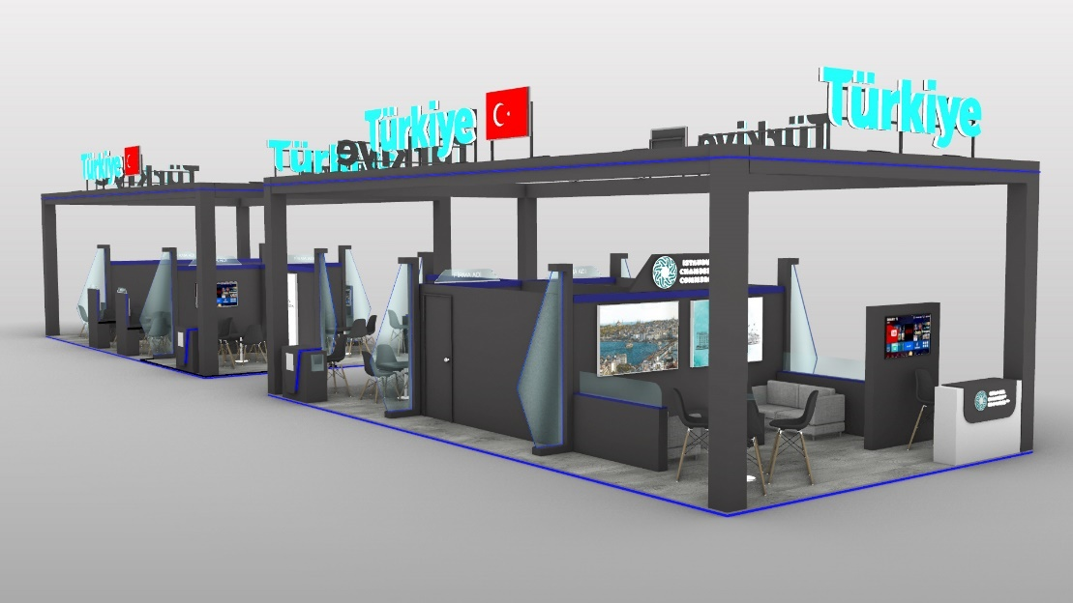

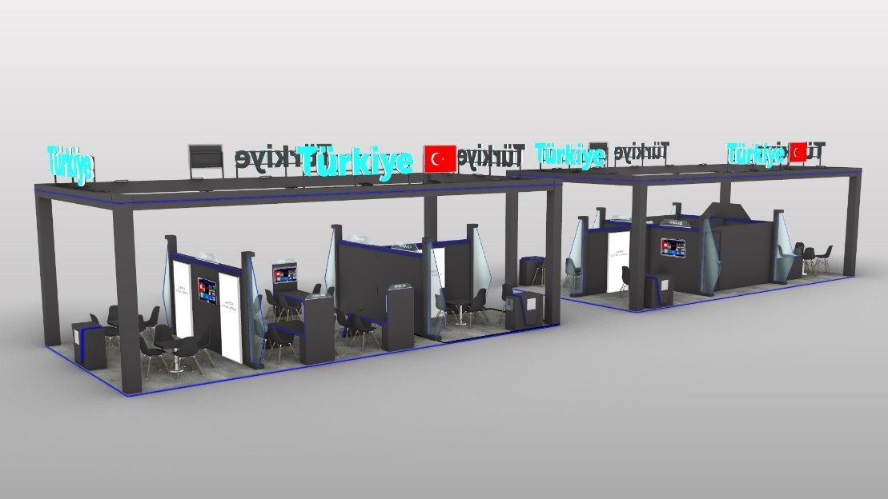

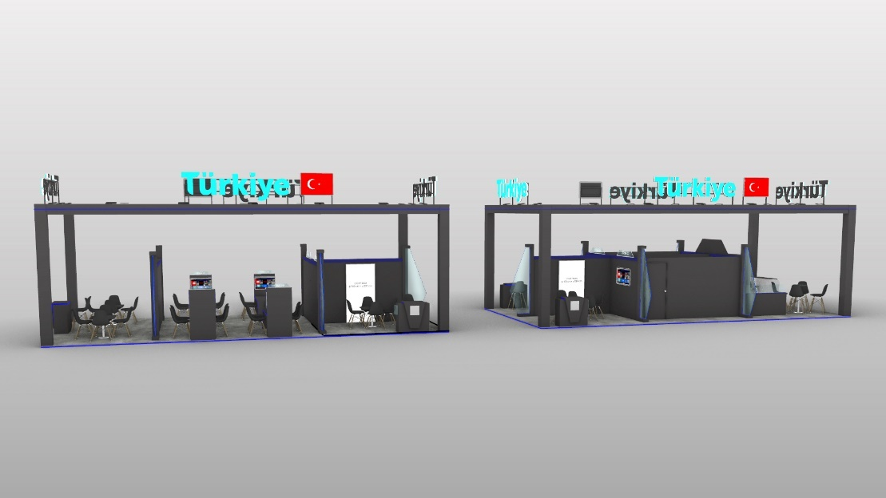

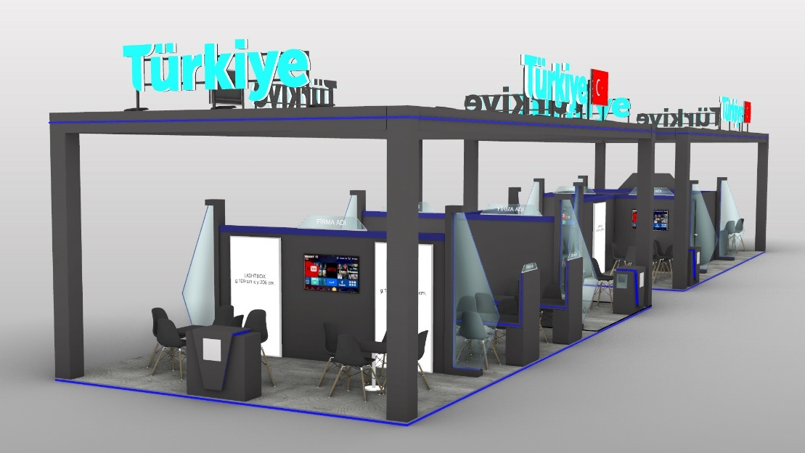

1. **GENEL TÜRKİYE KONSEPTİ:**

Türkiye Pavilyonunun diğer ülke pavilyonları arasında ön plana çıkmasını ve ziyaretçilerin ilgisini çekmeyi sağlayacak özgün bir tasarım İstekli tarafından hazırlanacak olup, söz konusu tasarım İTO tarafından T.C. Ticaret Bakanlığı’nın onayına sunulacaktır.

**MİLLİ STANTIN PROJELENDİRİLMESİ**

Projede yer alacak bölümler:

1. **İSTANBUL TİCARET ODASI STANTI PROJELENDİRMESİ**

* Enformasyon Alanı ve VIP (Proje büyüklüğüne göre Enformasyon Alanı içinde yer alabilir.)
* İTO Ofis, Ofis Araçları, Toplantı Odaları (Proje büyüklüğüne göre)
* Mutfak, Depo
* Opsiyonel Alanlar: Trend Alanı, İnşaatçı Depo Alanı, Mescit Bölümü

*(Bu bölümler yeterli alanın olması ve projede yer almasına gerek görülmesi halinde geçerli olacaktır.)*

Projenin şartları çerçevesinde İTO’nun onayı alınarak ünite sayısında değişiklik yapılabilir.

Tüm İTO stantlarında malzemeler m² ile doğru orantılı olarak arttırılacaktır.

|  |  |  |  |  |
| --- | --- | --- | --- | --- |
| **ENFORMASYON ALANI** | **VIP** | **İTO OFİS, OFİS ARAÇLARI, TOPLANTI ODALARI** | **MUTFAK ve DEPO** | **OPSİYONEL ALANLAR** |
| **Enformasyon Alanı**   * 1 adet info desk (40 x 75 x 100 cm) (içi raf bölmeli, arkası kapaklı ve kilitlenebilir) + 1 bar taburesi * Info desk üzerine; Istanbul Chamber of Commerce yazısı, Led aydınlatmalı 3D ICOC logosu uygulama * Tüm iç ve dış duvarlar için sıvama dijital baskı ve uygulaması * 1 adet kendinden hoparlörlü USB ve HDMI girişli 50 “ LED TV (2021 ve üstü model) * 3 adet 220 V gömme priz * Yeterli sayıda modern broşürlük * 2 adet Canlı Çiçek | **Projenin büyüklüğüne göre, VIP Alanı enformasyon bölümü ile birlikte veya arası seperatörlü bir şekilde veya tamamen ayrı bölüm olarak yer alacaktır.**  **VIP Alanı için**   * 3 bistro masası, 6 bar taburesi * 8 kişilik oturma grubu * 1 adet orta sehpa, * 2 adet köşe sehpa * 2 adet sehpa üstü dekoratif aydınlatma ünitesi, * 3 adet canlı çiçek * Tüm iç ve dış duvarlar için sıvama dijital baskı ve uygulaması * Aydınlatmalı TÜRKİYE ve Istanbul Chamber of Commerce yazıları * 4 adet 220 V gömme priz * Vestiyer Dolabı (2m x 1.5 m x 0,60 m) uzun elbise askı borusu ve elbise askısı ile birlikte | * Ofis masası + koltuk * 1 adet ikili, 2 adet tekli Oturma Grubu * 1 Laptop bilgisayar * 1 Yazıcı, fotokopi, tarayıcı birarada multifunction makine. * 5 port internet router, * 2 adet 3'lü priz * Askılık * 10 adet raf * 2 kilitli dolap * Boy Aynası   **TOPLANTI ODASI**  **Proje büyüklüğüne göre adet ve büyüklüğü belirlenecek**   * Oda büyüklüğü ile orantılı toplantı masası * Yeterli sayıda sandalye * 1 adet kendinden hoparlörlü USB girişli 44" Led TV (2023 ve üstü model) | **Mutfak ile depo arasında seperasyon veya ayrı bölüm**  **Mutfak için:**   * Çalışma tezgahı * 5 adet raf * Büyük boy çöp kovası (70 lt) * 1 Evye (İstekli tarafından temin edilecektir. Çalışma tezgahı üzerinde monteli olması tercih edilmektedir.) * 1 Su bağlantısı (su bağlantısını İTO temin edecektir) * 1 büyük boy buzdolabı * 1 sanayi tipi bulaşık makinesi * 2 su sebili (19 lt sıcak-soğuk) * 2 adet kilitli dolap, * 4 adet raf * 10 adet 220 V gömme priz * Yeterli sayıda servis arabası.   **Depo için**   * Duvara monte 10 adet raf * Elbise askılığı | **Fuar İdaresi tarafından tahsis edilecek alanın yeterliliği çerçevesinde Trend Alanı, İnşaatçı Depo Alanı (max.3m2), Mescit Bölümü**  **Trend Alanı:**   * Tüm iç ve dış duvarlar için sıvama dijital baskı ve uygulaması * 1 adet kendinden hoparlörlü USB ve HDMI girişli 50" Led TV (2021 ve üstü model) * 2 masa + 8 sandalye * 2 bistro masa + 4 bar taburesi,   2 adet 220 V gömme priz  **İnşaatçı Depo Alanı:**  Depolama alanı + görevli personel bekleme alanı, sandalyeler  **Mescit:**   * Abdest alanı ve mescit olmak üzere 2 ayrı bölüm * Sıcak su bağlantısı tamamlanmış bir evye, tabure; 35cmx1m raflı ayakkabılık, halı kaplı mescit * Malzeme dolabı (35cmx2m raflı) * Boy Aynası * Kulan-at seccade |

* İstekli, yukarıdaki tabloda belirtilen ofis ve mutfak malzemelerini fiyat teklifine dahil edecek olup, ofis ve mutfak malzemelerinin uygunluğundan veya çalışır olmasından İstekli sorumludur.
* İTO, İstekli tarafından temin edilecek ofis ve mutfak malzemelerinin sayısını fuarın m² ve hall büyüklüğüne orantılı olarak arttırılmasını talep edebilir. İstekli İTO’nun talebini yerine getirmekle sorumludur.

1. **KATILIMCI FİRMA STANTLARI PROJELENDİRMESİ**

|  |  |  |  |
| --- | --- | --- | --- |
| **STANDART, DEĞİŞTİRİLEBİLİR ÜRÜNLER TABLOSU** | | | |
| **4 m²’lik(Masa Sandalye)**  **Alanlar için:** | **6-9 m²’lik**  **Stantlar için:** | **10-14 m²’lik**  **Stantlar için:** | **15-24 m²’lik**  **Stantlar için:** |
| Stant Alınlığı (stant cephe sayısı kadar)  Şeffaf pleksi üzeri 3 mm lazer kesim gizli LED aydınlatmalı firma alınlığı  Karşılama Bankosu üzerinde foreks logo alanı  Firma ara bölme seperatörleri 250 cm yüksekliğinde, içi gizli led buzlu pileksi  205cm ara ve arka duvar üstü 10cm yüksekliğinde mavi (RAL 5023) süpürgelik, | | | |
| Çatıdan 150 W ısı vermeyen gün ışığı aydınlatması (Genel aydınlatma ve ürün aydınlatması için)  Stant alanının zemin kenarları Led ile aydınlatılacak (2cm alüminyum kasa ve pleksi difüzör ile homojen aydınlatma (Elektrik ve su bağlantıları zemin altından) zemin ve duvarlarda antrasit suntalam kullanılacak. | | | |
| **Beher firma için;**  *3 adet 220 V gömme priz,  *1 adet antrasit masa(140cm x 70cm) köşesi çapraz, kenarları mavi led üzeri difüzörlü  *4 adet deri antrasit eames sandalye  *1 adet masa altı masaya monte keson  *1 Adet 32” TV  *1 Adet lightbox 70cm*155cm  *1 adet masa kenarına monte çiçeklik  Stant alanının kenarları Led ile aydınlatılacak (2cm alüminyum kasa ve pleksi difüzör ile homojen aydınlatma *(Elektrik ve su bağlantıları zemin altından) zemin ve duvarlarda antrasit suntalam kullanılacak. | *3 adet 220 V gömme priz,  *2 adet kare 60x60cm, antrasit (antrasit ayak) masa,  *4 adet deri antrasit eames sandalye  *1 adet kilitli dolaplı karşılama bankosu  *1 adet bar sandalyesi  *1 adet 40” duvara gömme hoparlörlü ve USB girişli Led ekran   * Sırt duvarında 1 adet 100x200cm, 2 adet 70x100cm lightbox,   *1 adet kapaklı alüminyum çöp kutusu,  *1 adet broşürlük,  *Masa üstü küçük taze çiçek (masa adeti kadar), | *4 adet 220 V gömme priz,  *2 adet kare 60x60cm, antrasit (antrasit ayak) masa,  *4 adet deri antrasit eames sandalye  *1 adet kilitli dolaplı karşılama bankosu  *1 adet bar sandalyesi  *1 adet 40” duvara gömme hoparlörlü ve USB girişli Led ekran   * Sırt duvarında 1 adet 100x200cm, 2 adet 70x100cm lightbox,   *2 adet kapaklı alüminyum çöp kutusu,  *1 adet broşürlük,  *Masa üstü küçük taze çiçek (masa adeti kadar), | *5 adet 220 V gömme priz,  *4 adet kare 60x60cm, antrasit (antrasit ayak) masa,  *8 adet deri antrasit eames sandalye  *2 adet kilitli dolaplı karşılama bankosu  *2 adet bar sandalyesi  *2 Adet 40” duvara gömme hoparlörlü ve USB girişli Led ekran   * Sırt duvarında 2 adet 100x200cm, 2 adet 70x100cm lightbox,   *3 adet kapaklı alüminyum çöp kutusu,  *2 adet broşürlük,  *Masa üstü küçük taze çiçek (masa adeti kadar), |

**\* 2 ve üstü lightboxlarda, standart ölçülerden daha büyük tek parça lightbox kullanılabilinir.**

1. **Yıldızlı Üniteler** firma taleplerine göre birbiri arasında (iade edilen ürünlerin fiyatlarının talep edilenleri aşması durumunda firma, oluşacak fiyat farkı kadar ödeme yapacaktır) değiştirilebilecektir.
2. **Ekstra ürünler,** Yüklenici stoğunda bulunan veya temin edilebilen, standart ürünlerle değiştirilemeyen, bedelinin tümü katılımcılarca karşılanacak ünitelerdir. Örn. Buzdolabı, dijital ekran, özel üretim teşhir üniteleri vb.

**★Firmalara sağlanacak tüm ünitelerin kod, resim ve fiyatları tablo halinde Yüklenici firma tarafından sağlanacak, İTO onayı alındıktan sonra firmalara iletilecektir.**

1. **ÜST GÖRSEL VE ÇATI DEKORASYONU**

4 m yüksekliğinde antrasit kübik tasarım yapılacak olup, 4 m’nin üstüne 3 Boyutlu LED içten aydınlatmalı maksimum 50 cm “T” harfi yüksekliğinde 8 adet TÜRKİYE tanıtım panosu (kutu harf) ve 4 adet Türkiye Bayrağı konulacaktır.

Üst yapıda tam tur dönen gizli mavi led üstü difüzörlü uygulanacaktır.

Üst yapının minimum kolon ile ayakta durması için sunta içine truss veya muhtelif çözüm uygulanacaktır.

**Yerleşim Planları:**

Milli standın yerleşim planı İstekli tarafından hazırlanacak, söz konusu plan İTO’nun onayına sunulacaktır. Katılımcı firmaların m² talepleri ile salon planı göz önünde bulundurularak, milli standın en mükemmel şekilde projelendirilmesi yapılacaktır. Katılımcı firma listesine yeni firmalar eklenebileceği gibi, bazı firmalar katılımı iptal edebilir. Bu durumda İTO’ya ait bölümün m²’sinde değişiklik yapılabilir. İstekli, yerleşim planı üzerinde firma ve m² dağılımının doğru yapılmasını temin ve kontrol etmekle mükelleftir.

**Projelendirme:**

İstekli, Fuar alanı kuralları ve kaidelerine uygun olarak projeyi hazırlayacak ve projenin onayını önce İTO’dan alacaktır.

İstekli işi almasını takiben mümkün olması halinde fuarın yapılacağı ülkede fuar alanında masrafı kendine ait olmak şartıyla saha çalışması yapacak, bunun mümkün olmaması halinde; Fuar İdaresi’nden teknik planları temin edecek ve hazırlayacağı yerleşim planı çalışmasını rapor halinde İTO’ya sunacaktır.

İstekli, Fuar İdaresinin kural ve kaidelerine, teknik talimatlara uymak zorundadır. İstekli, stant dizaynını proje olarak Fuar İdaresince belirlenen onay tarihleri çerçevesinde Fuar İdaresinin ilgili merciine sunmak, başvuruda bulunmak ve Fuar İdaresinden gerekli izni almak zorundadır.

İstekli, stant konstrüksiyonu için fuar idaresince izin verildiğine dair resmi yazı örneğini İTO’ya iletecektir. Aksi takdirde, doğacak tüm zarar ve ziyandan İstekli münferiden sorumludur.

İstekli; proje için biri proje müdürü olmak üzere, en az iki kişiyi proje sorumlusu olarak görevlendirecektir. Projeyi yürütecek kişilerin cep telefonları da dahil olmak üzere; tüm iletişim bilgileri çalışma başlamadan önce İTO’ya iletilecektir. Proje çalışmaları başladıktan sonra proje sorumluları yalnızca İTO’dan onay alındığı takdirde değiştirilebilir.

**Konstrüksiyon Malzemeleri:**

**Stant konstrüksiyonunda kullanılacak malzemelerin daha önce hiç kullanılmamış, kaliteli, sağlam, temiz, modern, özel dizayn edilmiş, işlevsel ve yenilikçi olması İstekli tarafından sağlanacak, Türkiye imajı vurgulanacaktır.**

Yeni, innovative sistem ve dizaynlar konusunda Yükleyici serbesttir. Ancak, bu sistemin bilgisini, teknik şartnamesi teklifinde açıkça ve ayrıntıları ile belirtmelidir.

**Sandalye ve Masalar;**

-İTO tarafından onaylı ahşap ayaklı eames tipi antrasit deri sandalye ve antrasit renkli ahşap masa (antrasit ayak) olacaktır.

**Firma Karşılama Bankoları;**

-Özel tasarım, karşılama bankosu üzerinde foreks logo alanı üst katman antrasit sunta arası mavi LED aydınlatmalı ve difüzörlü.

**Firma Ara Bölme Seperatör;**

- Firma ara bölme seperatörleri 250cm yüksekliğinde, içi gizli difüzörlü mavi LED aydınlatmalı buzlu pileksi, 205cm ara ve arka duvar üstü 10cm yüksekliğinde mavi (RAL 5023) süpürgelik,

**Logo;**

-Karşılama bankosu üzerine foreks olarak uygulanacaktır.

**Stant Alt Zemini;**

**-Yüksekliği 5,4cm ve zemin acapulco meşe olacaktır.**

**-Tüm zemin çevresi alüminyum kasa mavi LED, dışı pleksi difüzör şeritli alttan aydınlatılacaktır. (Elektrik ve su bağlantıları zemin altından yapılacaktır.**

**Katılımcılara tahsis edilecek alanlarda, 5,4 cm yükseltilmiş döşeme kullanılacaktır.** Yükseltilmiş döşeme zemin yüksekliği ve malzemesi projede belirtilecektir. Elektrik bağlantıları ve varsa su bağlantısı, bu zeminlerin altından geçirilecek, prizler yükseltilmiş zemine veya stant duvarları üzerinde gömme olarak ofis araçlarının kullanılacağı alanlarda konumlandırılacaktır.

Hazırlık dönemi süresince tüm zeminlerin üzeri naylonla örtülecektir. İstekli, hazırlıklar bittikten sonra naylonları kaldıracak ve stantları temiz olarak İTO’ya teslim edecektir.

Tüm malzemeler Avrupa normları ve güvenlik standartları çerçevesinde sağlanacaktır. Aydınlatma maksimum düzeyde olacak, ekipmanları ve watt’ları hakkında detaylı bilgiyi İstekli İTO’ya verecektir.

**Milli stantta kullanılacak tüm malzemeler (zemin, stant duvarları) Avrupa normlarına göre mutlaka yanmaz malzemeleri içerecek şekilde hazırlanacak, yanmazlık belgesi ve Fuar İdaresince talep edilen diğer belgeleri İstekli ibraz etmek zorundadır. Fuar Alanı Kurallarına uymadığı takdirde, İstekli, oluşabilecek maddi ve manevi tüm zararlardan sorumludur.**

Sigorta kutularının yerleri plan üzerinde tam olarak belirlenecek, zorunlu kapalı bölme/ depo kullanılması durumunda katılımcıların onayı alınacaktır.

**Aydınlatma:**

Üst yapıdan asılı 150W ısı vermeyen gün ışığı ile aydınlatılacaktır.

Türkiye tanıtım panoları (kutu harf) ve posterler (Lightbox) içten aydınlatmalı olacaktır.

Stant ara duvarları, zemin altı ve üst yapı LED şerit ile aydınlatılacaktır.

İstekli, İTO’ya inşaatın gerçekleştirilmesi aşamasında grafiklerin ve stant alınlıklarının aydınlatılması için hazır bir örnek göstermek ve İTO’nun onayını almak zorundadır.

**Stant içi ışıklı kutular (Lightbox);**

-Fitilli tekstil baskı uygulanacak olup, arkadan LED aydınlatmalı olacaktır.

İTO’nun onay verdiği aydınlatma örneğine uygun olarak aydınlatma bütün inşaatta İstekli tarafından gerçekleştirilecektir.

İTO’nun onayı alınmadan yapılan aydınlatmaları İTO’nun yetersiz bulması halinde, İstekli bunları her zaman İTO’nun uygun bulduğu şekilde ücretsiz olarak değiştirmekle yükümlüdür.

İstekli, stantlarda kullanacağı karşılama ünitelerini, platform alanlarını kısmi aydınlatma ile renklendirebilir.

**Stant Alınlıkları:**

Firma alınlıkları kesitten aydınlatmalı ayna pleksi arası lazer kesim yazı olacaktır.

**İş Onayından Sonra Örnek Stant (mock-up) İnşaatı:**

İstekli, iş onayını aldıktan sonra, stant inşaat projesinin birebir örneğini (örnek bir stant hazırlayarak) tüm konstrüksiyon ve dekorasyon malzemeleri tamamlanmış olarak İTO’nun onayına sunacak ve İTO’nun teyidini alacaktır.

Genel Türkiye Konsepti ve “TÜRKİYE” konsept ve logosunun uygulamasıyla 1 adet 12m²’lik köşe stant, 1 adet 4 m²’lik alan stant örneği

**Katılımcı Firmalardan Stant Proje Onayının Alınması:**

İştirakçi firmaların yerleşim planları kesinleştikten sonra İstekli her iştirakçi firma m²’si için bilgisayar ortamında bir plan ve farklı açılardan 3 boyutlu görünüş, render hazırlayacaktır. Söz konusu planda tüm sergileme ünitelerinin yeri gösterilecektir. Bu planlar iştirakçi firmalara elektronik ortamda iletilecek ve iştirakçi firmaların teyidi alınacaktır. Katılımcı firmaların son taleplerine göre projelerin her firma için son hali oluşturulacaktır. Firma görselleri ve logoları elektronik ortamda İstekli tarafından katılımcı firmalardan temin edilecektir. Katılımcılar tarafından elektronik ortamda iletilecek görsel ve logoların baskıya uygun olup olmadığının sorumluluğu İstekliye aittir. Katılımcı firmalara ait görsel, logoların dijital baskısı ve stant alanlarındaki yerlerine konulması, yapıştırılması işlemleri İstekli tarafından gerçekleştirilecektir.

İstekli tarafından, firmaların talepleri ve İTO’nun onayı doğrultusunda tespit edilecek standart malzemeye ek olarak fazla malzeme bulundurulacaktır.

Katılımcı firma stantlarında, ana elektrik bağlantısı İTO tarafından fuar idaresinden talep edilecek, ancak stantlar arasındaki elektrik dağıtımı, özel elektrik bağlantısı, su bağlantıları gibi düzenlemeler İstekli tarafından sağlanacaktır.

Katılımcı firmaların talebi doğrultusunda, yıldızlı ünitelerde katılımcı firmalar tarafından değişiklik yapılması İstekliden talep edildiği takdirde, İstekli bu talepleri yerine getirmekle yükümlüdür. Talep edilecek teşhir ünitesinin bedeli iade edilen üründen daha yüksekse, aradaki fark katılımcı firma tarafından karşılanacaktır.

Standart ve ekstra teşhir ünitelerinin listesi ve çeşitli alternatif teşhir ünitelerine ait detaylar, fiyat listesi ve resimleri İstekli tarafından İTO’nun onayına sunulacaktır. Firma talepleri, yazılı olarak İstekliye iletilecek “Standart ve Ekstra Stant Teşhir Malzemeleri Talep Formu”na göre karşılanacaktır. Bu formun en son onaylı örneği ile onaylı proje, firma standına asılacak ve firmaların stantları bu şekilde teslim edilecektir.

**Fuar Öncesi, Fuar Süresince ve Fuar Sonrası İsteklinin Vereceği Diğer Hizmetler:**

İstekli tarafından serginin montajı, demontajı ve fuar süresince stanttan kesinlikle ayrılmayacak en az 1’i Sorumlu Yetkili Kişi, 1’i elektrikçi, 1’i marangoz olmak üzere yeterli sayıda personel bulundurulacaktır. Fuar süresince her gün açılış saatinden min. 30 dk. önce söz konusu kişiler gelecek, fuar bitişine kadar milli stant alanını terk edemeyecektir.

EK:1A

TEKLİF MEKTUBU (ÖRNEK)

İSTANBUL TİCARET ODASI

Yönetim Kurulu Başkanlığı’na;

İstanbul Ticaret Odası tarafından …………………. işi ile ilgili ihale evrakının tümünü okudum/inceledim ve kabul ettim.

Yukarıda belirtilen işlerin tamamını Ekli listede verdiğim birim fiyatlar ile yapmayı kabul ve taahhüt ederim.

Saygılarımla,

/ /2025

Firma Adı : ......................... (kaşe ve imza)

Kanuni İkametgâhı : .........................

EK.1B:

Teklif Üst Yazı

Tarih

İSTANBUL TİCARET ODASI BAŞKANLIĞI’NA

………………………………………………………………………………………………… ihalesi teklifimizdir.

Saygılarımla,

/ /2025

Firma Adı : ......................... (kaşe ve imza)

Kanuni İkametgâhı : .........................

EK:1C

ANTETLİ KAĞIT

FİYAT TEKLİFİ (ÖRNEK)

İSTANBUL TİCARET ODASI

Yönetim Kurulu Başkanlığı’na;

İstanbul Ticaret Odası tarafından MWC Doha 2025 Fuarı işi ile ilgili ihale evrakının tümünü okudum/inceledim ve kabul ettim.

Aşağıda ismi belirtilen salondaki işi aşağıda belirttiğim birim fiyat tamamlamayı ile kabul ve taahhüt ederim.

**Ödemelerin net inşaa edilen m2x birim fiyat olmak üzere gerçekleştirileceğini kabul ederim.**

Saygılarımla,

/ /2025

|  |  |
| --- | --- |
| **Fuarın Adı** | **Teklif birim fiyatı** |
| MWC Doha 2025 Fuarı | …………ABD Dolar/m2 |

Firma Adı : .........................

Kaşe ve imza : .........................